HỌC VIỆN CÔNG NGHỆ BƯU CHÍNH VIỄN THÔNG




MÔN HỌC: PHÂN TÍCH VÀ THIẾT KẾ HỆ THỐNG
TÀI LIỆU ĐẶC TẢ YÊU CẦU PHẦN MỀM (RMS)
DỰ ÁN: HỆ THỐNG QUẢN LÝ NHÀ HÀNG
GIẢNG VIÊN HƯỚNG DẪN: TRỊNH QUỐC HAI
SINH VIÊN THỰC HIỆN: PHẠM THÁI SƠN
MÃ SINH VIÊN: PTIT-HN-241
NGÀY NỘP:

MỤC LỤC
HỌC VIỆN CÔNG NGHỆ BƯU CHÍNH VIỄN THÔNG 0
0
CHƯƠNG 1. GIỚI THIỆU (INTRODUCTION) 2
1.1. Mục đích của dự án 2
1.2. Bối cảnh và Vấn đề cần giải quyết 2
1.3. Phạm vi hệ thống 3
1.4. Định nghĩa, từ viết tắt 3
CHƯƠNG 2. MÔ TẢ TỔNG QUAN (OVERLL DESCRIPTION) 4
2.1. Bối cảnh sản phẩm 4
2.2. Kiến trúc hệ thống 4
2.3. Các chức năng chính của hệ thống 6
2.4. Đặc điểm người dùng 7
2.5. Các rằng buộc 7
CHƯƠNG 3. YÊU CẦU CỤ THỂ (SPECIFICREQUIREMENTS) 9
3.1. Yêu cầu về Giao diện Người dùng 9
3.2. Yêu cầu về chức năng 10
3.2.1. UC-01: Order món (Place Order) 10
3.2.2. UC-02: Thanh toán (Process Payment) 11
3.3. Yêu cầu phi chức năng 12
3.4. Yêu cầu về Cơ sở dữ liệu Logic 13
PHỤ LỤC 14
A. Biểu đồ lớp (Class Diagram) 14

CHƯƠNG 1. GIỚI THIỆU (INTRODUCTION)

Mục đích của dự án
Với xu hướng công nghệ 4.0, các quy trình cần phải được tự động hóa. Và với nhu cầu quản lý thông tin minh bạch giữa các bộ phận trong nhà hàng và khách hàng thì hệ thống quản lý nhà hàng vô cùng cần thiết. Hệ thống được xây dựng nhằm mục đích:
- Số hóa toàn bộ trải nghiệm của khách hàng: Từ đặt bàn đa kênh, order món linh hoạt đến thanh toán nhanh chóng.
- Tối ưu hóa quy trình vận hành nội bộ: Kết nối liền mạch giữa các bộ phận Lễ tân, Phục vụ, Bếp, Thu ngân và Quản lý trên một nền tảng duy nhất.
- Nâng cao hiệu quả quản trị: Cung cấp công cụ theo dõi, báo cáo doanh thu và điều hành theo thời gian thực, giúp nhà quản lý đưa ra các quyết định chiến lược kịp thời.

Bối cảnh và Vấn đề cần giải quyết
- Bối cảnh:
    - Thói quen của khách hàng hiện đại yêu cầu sự tiện lợi tối đa: họ muốn đặt bàn qua nhiều kênh (app, website, gọi điện, đối tác) và order món bằng nhiều cách (trực tiếp trên tablet, quét QR code).
    - Sự cạnh tranh trong ngành F&B đòi hỏi các nhà hàng phải vận hành trơn tru, giảm thiểu sai sót và tối đa hóa trải nghiệm phục vụ.
    - Việc quản lý thông tin rời rạc giữa các khâu là vấn đề chung của nhiều nhà hàng, dẫn đến hiệu suất thấp và khó khăn trong kiểm soát.
- Vấn đề cần giải quyết:
- Quản lý đặt bàn phức tạp: Thông tin đặt chỗ từ nhiều nguồn (điện thoại, app, Pasgo) không được tập trung, dễ dẫn đến tình trạng quá tải hoặc xung đột bàn.
- Quy trình order và phục vụ món thủ công, chậm chạp: Nhân viên khó theo dõi tình trạng bàn, trạng thái món ăn; bộ phận bếp không có cái nhìn tổng quan về các đơn hàng đang chờ xử lý.
- Quản lý kho và tài chính thủ công: Việc kiểm kê nguyên vật liệu, hạch toán doanh thu được thực hiện thủ công tốn nhiều thời gian, dễ sai sót và thiếu minh bạch.
- Thiếu dữ liệu báo cáo thời gian thực: Ban giám đốc không thể nắm bắt ngay lập tức tình hình doanh thu, hiệu suất bán hàng theo ngày, tuần, quý để đưa ra điều chỉnh kịp thời.

Phạm vi hệ thống
- Cho khách hàng có thể đặt bàn trên nhiều kênh khác nhau như qua app, gọi điện đến nhà hàng, hay qua bên thứ 3 như pasgo
- Cho phép KH có thể order thức ăn theo nhiều cách khác nhau như order trực tiếp tại ứng dụng cài đặt trên tablet tại bàn, quét QR để đặt món…
- Cho nhân viên nhà hàng có thể kiểm tra tình trạng bàn trống, món ăn đã đặt, trạng thái phục vụ món qua app.
- Cho phép bộ phận bếp theo dõi được tình trạng đặt món ăn.
- Cho phép nhân viên quản lý thao tác và kiểm tra tình trạng nhập xuất kho.
- Cho phép bộ phận kế toán, thu ngân tự động hạch toán, in biên lai, hóa đơn cho khách hàng từ order của nhân viên phục vụ
- Cho phép ban Giám đốc và các cấp quản lý kiểm tra được doanh thu của nhà hàng theo ngày, tuần, quý,...
Tuy nhiên trong giai đoạn đầu, Dự án sẽ tập trung vào các chức năng chính trong quy trình phục vụ tại nhà hàng, bao gồm
- Quy trình đặt chỗ, đặt món, phục vụ tại nhà hàng
- Quy trình thanh toán, quản lý tài chính tại nhà hàng
- …
Không bao gồm:
- Quy trình quản lý kho tại nhà hàng
- Quy trình xử lý tại bếp
- …

Định nghĩa, từ viết tắt
STT | Khái niệm / thuật ngữ | Giải thích
1 | KH | Khách hàng, người đến nhà hàng để sử dụng dịch vụ tại nhà hàng
2 | QLNH | Quản lý nhà hàng
3 | Order | Phiếu đặt món
4 | HD | Hóa đơn

CHƯƠNG 2. MÔ TẢ TỔNG QUAN (OVERLL DESCRIPTION)

Bối cảnh sản phẩm
Hệ thống Quản lí nhà hàng (Restaurant Management System - RMS) được thiết kế như một giải pháp tổng thể và tập trung. Hệ thống không phải là một ứng dụng độc lập cài đặt trên một máy tính bảng duy nhất, mà được triển khai theo mô hình điện toán đám mây (SaaS - Software as a Service).
- Máy chủ (Back-end): Được đặt tại trung tâm dữ liệu, chịu trách nhiệm xử lý mọi logic nghiệp vụ, lưu trữ và quản lý kết nối.
- Máy khách (Front-end): Các giao diện người dùng sẽ được truy cập thông qua các thiết bị khác nhau:
- Ứng dụng dành cho Nhân viên/ Quản lý: Cài đặt trên máy tính bảng tại quẩy thu ngân, thiết bị di động của nhân viên phục vụ và máy tính của quản lý.
- Giao diện dành cho Bếp/Bar: Hiển thị trên màn hình máy tính hoặc tablet tại khu vực chế biến.

- Giao diện dành cho Khách hàng: Khách hàng truy cập bằng cách quét mã QR code tại bàn để vào thực đơn điện tử trên chính điện thoại thông minh của họ.

Kiến trúc hệ thống
Hệ thống được thiết kế theo kiến trúc 3 tầng (3-Tier Architecture) cổ điển, đảm bảo sự tách biệt rõ ràng giữa các thành phần, dễ dàng bảo trì và phát triển.
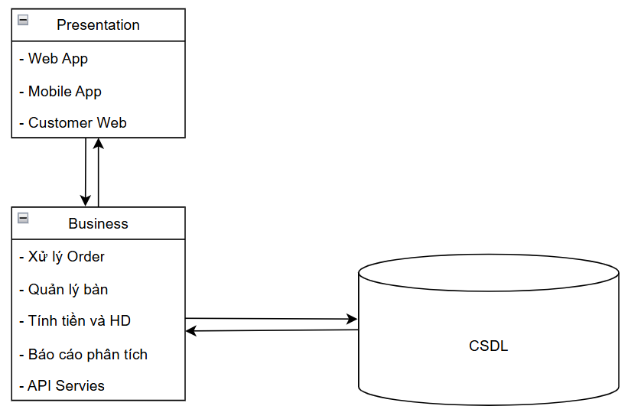
Mô tả
Tầng | Mô tả
Presentation (tầng giao diện) | Là nơi tương tác trực tiếp với người dùng (quản lý, nhân viên, khách hàng). Các giao diện này giao tiếp với tầng nghiệp vụ thông qua các API.
Business Logic Layer (tầng nghiệp vụ) | Là “bộ não” của hệ thống, chứa toàn bộ các quy tắc nghiệp vụ như xử lý đặt bàn, tạo orde, tính tiền,, quản lý trạng thái món ăn và tạo báo cáo.
Data Access Layer (tầng dữ liệu) | Chịu trách nhiệm lưu trữ và truy xuất tất cả dữ liệu của hệ thống (thông tin bàn, món ăn, đơn hàng, hóa đơn, người dùng) từ cơ sở dữ liệu

Các chức năng chính của hệ thống
Hệ thống được thiết kế để phục vụ ba nhóm đối tượng: khách hàng, nhân viên vận hành và ban quản lý. Các chức năng được nhóm lại thành các phân hệ nghiệp vụ chính: Quản lý đặt bàn, Order và phục vụ, thanh toán và hóa đơn, quản lý và báo cáo.
Biểu đồ Use Cacse tổng thể:
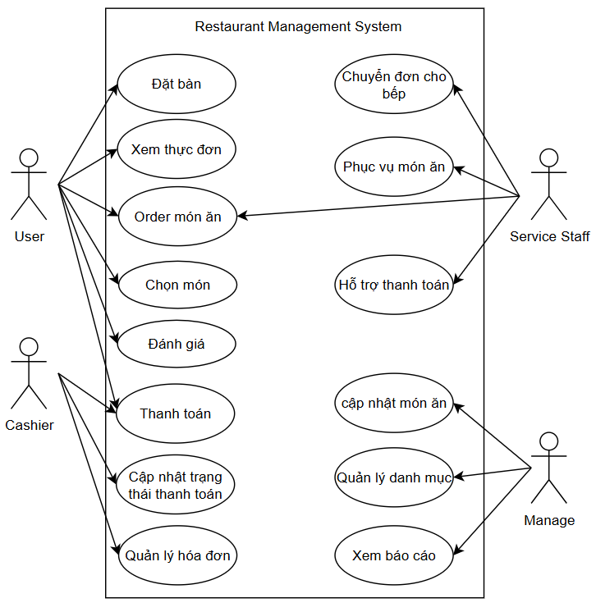
- Actor: User, Service Staff, Cashier, Manage
- Use Cases:
- Nhóm Giao dịch (do User và Service thực hiện): Đặt bàn, xem thực đơn, Order món ăn, quản lý đặt bàn, theo dõi order, yêu cầu thanh toán.
- Nhóm Thanh toán (do Cashier thực hiện): Thanh toán, in hóa đơn
- Nhóm Quản lý và Báo cáo (do Manager thực hiện): quản lý danh mục, xem báo cáo
- Mô tả: Hệ thống RMS hỗ trợ quy trình phục vụ trong nhà hàng từ khâu khách hàng đặt bàn, gọi món nhân viên phục vụ xử lý thu ngân thanh toán quản lý theo dõi hoạt động. Các nhóm chức năng theo nghiệp vụ thực tế của từng vai trò, đảm bảo phân tách quyền hạn và tính mở rộng hệ thống.

Đặc điểm người dùng
- Khách hàng: Người trực tiếp sử dụng dịch vụ của nhà hàng. Họ có thể tự đặt bàn (qua app/ website), xem thực đơn, order món (qua QR code) và thanh toán.
- Nhân viên Phục vụ: Người trực tiếp phụ vụ tại bàn. Họ sử dụng hệ thống để kiểm tra thông tin đặt bàn, order món thay cho khách, theo dõi có order đang xử lý và yêu cầu thanh toán.
- Thu ngân: Người phụ trách thanh toán. Họ sử dụng hệ thống để xác nhận order, xử lý các hình thức thanh toán và in hóa đơn cho khách.
- Quản lý: Người giám sát toàn bộ hoạt động của cửa hàng. Họ có quyền truy cập xem, quản lý dữ liệu nền (bàn, thực đơn, người dùng) và xem báo cáo doanh thu, hiệu suất.

Các rằng buộc
- Ràng buộc kĩ thuật
- Ứng dụng dành cho nhân viên phải hoạt động ổn định trên các thiết bị di động/ tablet chạy hệ điều hành Androi 9.0 trở lên và IOS 15 trở lên.
- Giao diện quản lý phải tương thích với các trình duyệt web phổ biến.
- Hệ thống phải phản hồi trung bình cho các thao tác cơ bản (login, load danh sách bàn) phải dưới 3 giây.
- Ràng buộc nghiệp vụ
1. Ràng buộc Thời gian (Time Constraints)
1.1. Thời gian đặt bàn:
      - Đặt bàn trước tối đa 30 ngày
      - Thời gian giữ chỗ: 15 phút kể từ giờ đặt (nếu khách đến trễ hơn 15 phút, bàn sẽ được giải phóng)
      - Thời gian tối thiểu giữa 2 lượt đặt bàn: ít nhất 2 giờ để đảm bảo vệ sinh và chuẩn bị
1.2. Thời gian phục vụ:
- Thời gian chờ order tối đa: 5 phút từ khi khách ngồi đến khi nhân viên tiếp nhận order
- Thời gian chế biến:
- Món khai vị: ≤ 15 phút
- Món chính: ≤ 25 phút
- Món tráng miệng: ≤ 10 phút
- Thời gian thanh toán: ≤ 10 phút từ khi khách yêu cầu
1.3. Thời gian làm việc:
- Giờ mở cửa: 9:00 - 22:00 hàng ngày
- Giờ order cuối cùng: 21:30
- Giờ nhận đặt bàn online: 24/7 nhưng chỉ xử lý trong giờ hành chính
2. Ràng buộc Ngân sách (Budget Constraints)
2.1. Chính sách giảm giá:
- Giảm 10% cho hóa đơn từ 1.000.000 VND
- Giảm 15% cho hóa đơn từ 2.000.000 VND
- Giảm tối đa 20% cho các chương trình khuyến mãi đặc biệt
- Không áp dụng đồng thời nhiều chương trình giảm giá
2.2. Quy định về tiền tip:
- Phí phục vụ mặc định: 5% trên tổng hóa đơn
- Khách có thể tùy chọn thêm tip: 5%, 10%, 15% hoặc nhập số tiền

CHƯƠNG 3. YÊU CẦU CỤ THỂ (SPECIFICREQUIREMENTS)

Yêu cầu về Giao diện Người dùng
Giao diện sẽ tuân thủ các nguyên tắc thiết kế hiện đại, tập trung vào sự rõ ràng, nhất quán và đơn giản.
Wireframe 1: Màn hình Order và Quản lý Bàn
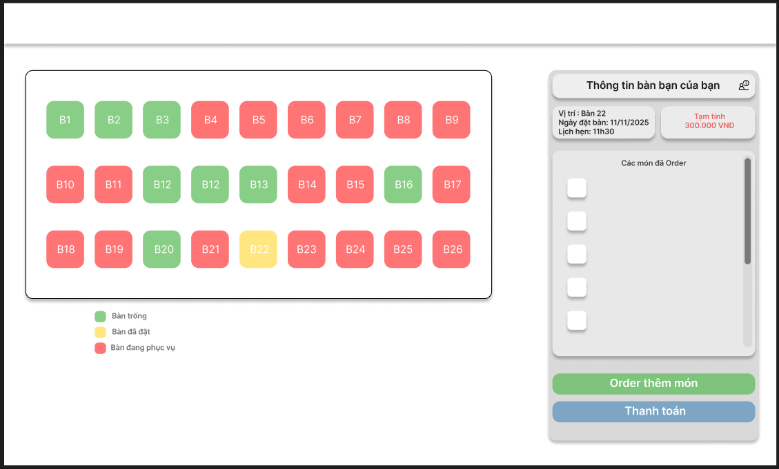
Mô tả: Màn hình chia làm hai phần. Phần bên trái hiển thị sơ đồ bàn với màu sắc thể hiện trạng thái (xanh: bàn trống, vàng: đã đặt, đỏ: đang phục vụ). Phần bên phải hiển thị chi tiết khi chọn bàn – bao gồm thông tin đặt bàn, các món đã order, tổng tiền tạm tính. Nút “Order thêm món” và “Thanh toán” được thiết kế nổi bật.
WireFrame 2: Màn hình Thanh toán
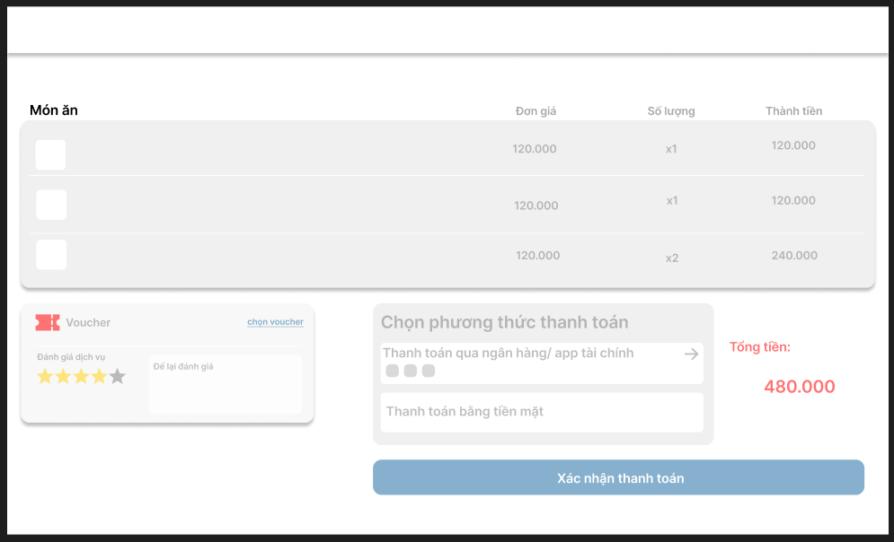
Mô tả: Giao diện hiển thị chi tiết hóa đơn bàn bạn đang chọn, liệt kê tất cả các món đã order, số lượng, đơn giá và thành tiền. Tổng tiền được hiển thị rõ ràng. Có các tùy chọn phương thức thanh toán ( tiền mặt, chuyển khoản, thẻ). Nút “Xác nhận thanh toán” lớn và nổi bật. Có tùy chọn in hóa đơn.
Wireframe 3: Dashboard của Quản lý
Mô tả: Trang tổng quan với các số liệu thống kê nhanh (doanh thu hôm nay, số order, bàn đang phục vụ...), biểu đồ doanh thu theo giờ/ngày, và danh sách các món bán chạy nhất.

Yêu cầu về chức năng

UC-01: Order món (Place Order)
Mô tả ngắn: Cho phép Nhân viên phục vụ hoặc Khách hàng thêm các món ăn/ đồ uống vào order của một bàn.
Actor chính: Nhân viên Phục vụ, Khách hàng
Điều kiện tiên quyết: Nhân viên đã đăng nhập thành công (nếu order qua nhân viên). Bàn phải ở trạng thái “Đang phục vụ” khi khách đến và xác nhận thông tin bàn “Đã đặt”.
Luồng sự kiện chính:
      - Người dùng chọn bàn cần order từ sơ đồ bàn.
      - Hệ thống hiển thị thực đơn với đầy đủ danh mục và món ăn.
      - Người dùng chọn món từ thực đơn, chỉnh sửa số lượng và thêm ghi chú nếu cần.
      - Hệ thống kiểm tra tính khả dụng của món (còn nguyên liệu, còn phục vụ).
      - Hệ thống thêm món vào danh sách order tạm thời.
      - Người dùng lặp lại bước 3-5 cho các món khác.
      - Người dùng nhấn nút "Xác nhận Order".
      - Hệ thống lưu order, cập nhật tổng tiền tạm tính cho bàn.
      - Hệ thống hiển thị thông báo "Order thành công".
Luồng sự kiện thay thế:

- A1: Món không khả dụng: Nếu món đã hết hoặc ngừng phục vụ, hệ thống hiển thị thông báo "Món tạm thời hết" và không cho phép thêm vào order.
- A2: Order qua QR Code: Khách hàng quét QR code tại bàn, hệ thống tự động nhận diện bàn và chuyển thẳng đến thực đơn mà không cần chọn bàn.
Biểu đồ tuần tự:
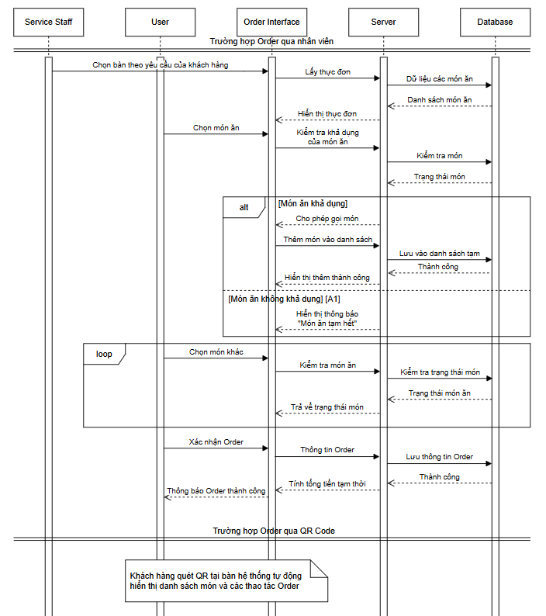
Biểu đồ trạng thái:

UC-02: Thanh toán (Process Payment)
Mô tả ngắn: Cho phép Thu ngân hoặc Nhân viên xử lý thanh toán cho một bàn.
Actor chính: Thu ngân, Nhân viên Phục vụ
Điều kiện tiên quyết: Nhân viên đã đăng nhập. Bàn có ít nhất một order chưa thanh toán.
Luồng sự kiện chính:
- Nhân viên chọn bàn cần thanh toán từ sơ đồ.
- Hệ thống hiển thị chi tiết hóa đơn với tất cả các món đã order.
- Nhân viên xác nhận tính chính xác của hóa đơn.
- Nhân viên chọn phương thức thanh toán.
- Hệ thống xử lý thanh toán và cập nhật trạng thái hóa đơn.
- Hệ thống in hóa đơn điện tử.
- Hệ thống cập nhật trạng thái bàn về "Trống".
- Hiển thị thông báo "Thanh toán thành công".
Luồng sự kiện thay thế:
- A1: Chia hóa đơn: Nhân viên chọn tính năng chia hóa đơn, hệ thống cho phép chia các món thành nhiều hóa đơn con để thanh toán riêng.

Yêu cầu phi chức năng
- PER-01 (Hiệu năng): Thời gian phản hồi cho các thao tác tìm kiếm (món ăn, thông tin bàn) phải dưới 2 giây trên tập dữ liệu 1,000 món và 100 bàn.
- USA-01 (Tính khả dụng): Một nhân viên mới, sau khi được hướng dẫn không quá 15 phút, phải có khả năng thực hiện thành thạo 2 nghiệp vụ chính (order món, thanh toán) mà không cần trợ giúp.
- SEC-01 (Bảo mật): Chỉ những người dùng có vai trò 'Quản lý' mới có thể truy cập vào các chức năng quản lý danh mục và xem báo cáo thống kê.
- REL-01 (Độ tin cậy): Hệ thống phải có thời gian hoạt động (uptime) đạt 99.5%. Dữ liệu phải được sao lưu tự động hàng ngày.

Yêu cầu về Cơ sở dữ liệu Logic
Hệ thống yêu cầu một CSDL quan hệ để quản lý dữ liệu một cách nhất quán và toàn vẹn.
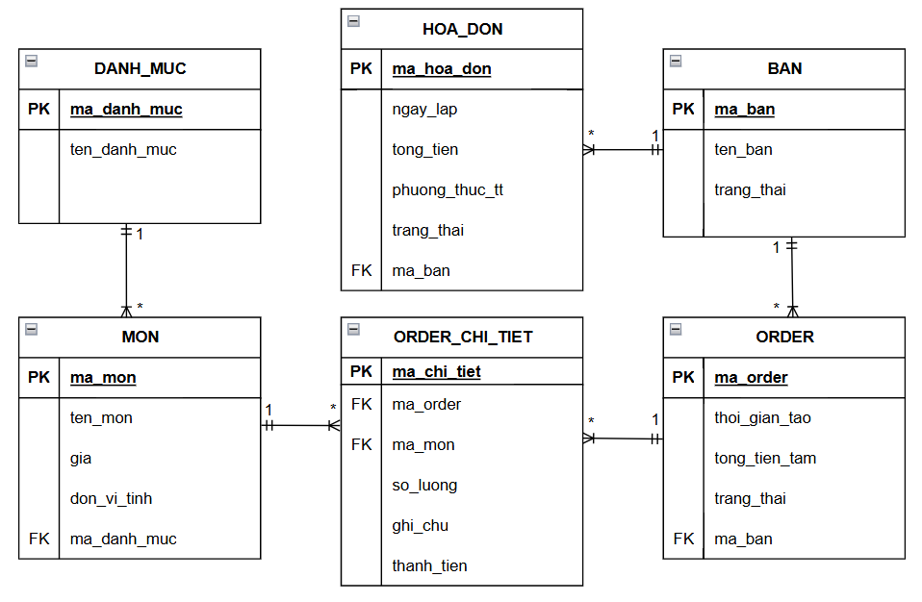
Mô tả các thực thể và mối quan hệ chính:
1. Các thực thể
- Danh mục
Thuộc tính | Kiểu dữ liệu | Mô tả
ma_danh_muc | INT | Khóa chính, mã định danh duy nhất cho từng danh mục món ăn.
ten_danh_muc | VARCHAR | Tên danh mục (ví dụ: “Món chính”, “Đồ uống”, “Tráng miệng”).

- Món
Thuộc tính | Kiểu dữ liệu | Mô tả
ma_mon | INT | Khóa chính, mã định danh của từng món.
ten_mon | VARCHAR | Tên món ăn hoặc đồ uống.
gia | DECIMAL(10,2) | Giá bán của món ăn.
don_vi_tinh | VARCHAR | Đơn vị tính (ví dụ: “ly”, “đĩa”, “suất”).
ma_danh_muc | INT | Khóa ngoại, liên kết đến DANH_MUC(ma_danh_muc) để xác định món thuộc danh mục nào.

- Bàn
Thuộc tính | Kiểu dữ liệu | Mô tả
ma_ban | INT | Khóa chính, mã định danh của bàn trong nhà hàng.
ten_ban | VARCHAR | Tên hoặc số bàn (ví dụ: “Bàn 1”, “Bàn VIP 2”).
trang_thai | VARCHAR | Trạng thái hiện tại của bàn: “Trống”, “Đang phục vụ”, “Đã đặt”.

- Order
Thuộc tính | Kiểu dữ liệu | Mô tả
ma_order | INT | Khóa chính, mã định danh của một lần gọi món.
thoi_gian_tao | DATETIME | Thời điểm order được tạo.
tong_tien_tam | DECIMAL(10,2) | Tổng tiền tạm tính của order.
trang_thai | VARCHAR | Trạng thái: “Đang phục vụ”, “Đã thanh toán”, “Hủy”.
ma_ban | INT | Khóa ngoại, liên kết đến BAN(ma_ban) để biết order thuộc bàn nào.

- Order chi tiết
Thuộc tính | Kiểu dữ liệu | Mô tả
ma_chi_tiet | INT | Khóa chính, mã định danh chi tiết order.
ma_order | INT | Khóa ngoại, liên kết đến ORDER(ma_order).
ma_mon | INT | Khóa ngoại, liên kết đến MON(ma_mon)
so_luong | INT
  Số lượng món ăn được gọi.
ghi_chu | VARCHAR | Ghi chú thêm (ví dụ: “Ít cay”, “Không đá”).
thanh_tien | DECIMAL(10,2) | Thành tiền = đơn giá × số lượng.

- Hóa đơn
Thuộc tính | Kiểu dữ liệu | Mô tả
ma_hoa_don | INT | Khóa chính, mã định danh của hóa đơn.
ngay_lap | DATETIME | Ngày giờ lập hóa đơn.
tong_tien | DECIMAL(10,2) | Tổng số tiền khách phải trả.
phuong_thuc_tt | VARCHAR | Phương thức thanh toán (Tiền mặt, Thẻ, Chuyển khoản, Momo,...).
trang_thai | VARCHAR | Trạng thái hóa đơn: “Đã thanh toán”, “Chưa thanh toán”, “Hủy”.

2. Các mối quan hệ
Mối quan hệ | Kiểu | Mô tả
DANH_MUC – MON | 1-N | Mỗi danh mục chứa nhiều món.
 | 1-N | Mỗi bàn có nhiều order.
  BAN – ORDER
ORDER – ORDER_CHI_TIET | 1-N | Mỗi order có nhiều dòng chi tiết món.
MON – ORDER_CHI_TIET | 1-N
  Mỗi món có thể xuất hiện trong nhiều order chi tiết.
BAN – HOA_DON | 1-N | Mỗi bàn có thể phát sinh nhiều hóa đơn.

Ghi chú về Chuẩn hóa: Mô hình được thiết kế tuân thủ Dạng chuẩn 3 (3NF). Các thuộc tính phụ thuộc riêng phần (như ten_mon, gia) đã được tách vào bảng MON. Các thuộc tính phụ thuộc bắc cầu (như ten_danh_muc) đã được tách vào bảng DANH_MUC, chỉ còn lại khóa ngoại trong bảng MON. Điều này giúp loại bỏ dư thừa và đảm bảo tính nhất quán dữ liệu.

PHỤ LỤC

A. Biểu đồ lớp (Class Diagram)
Mô hình này mô tả các thực thể nghiệp vụ cốt lõi và mối quan hệ logic giữa chúng từ góc nhìn hướng đối tượng, làm nền tảng cho việc thiết kế Tầng Nghiệp vụ.
[Hình ảnh: Biểu đồ Class Diagram chi tiết cho hệ thống nhà hàng với đầy đủ Multiplicity]
Mô tả các Class và quan hệ chính:
Các Class nghiệp vụ cốt lõi:

Mối quan hệ và Multiplicity:
- Quan hệ Kế thừa (Generalization):
  - NhanVien —▷ NguoiDung (Kế thừa)
  - QuanLy —▷ NhanVien (Kế thừa)
- Quan hệ Thành phần (Composition):
  - Order ◄◆— OrderChiTiet (1 — 1..*)
    - Multiplicity: Một Order phải có ít nhất một OrderChiTiet
    - Ý nghĩa: OrderChiTiet không thể tồn tại độc lập không có Order
- Quan hệ Liên kết (Association):
  - NhanVien — "xử lý" — Order (0..* — 1)
  - KhachHang — "đặt" — DatBan (1 — 0..*)
  - Ban — "có" — Order (1 — 0..*)
  - OrderChiTiet — "chứa" — Mon (0..* — 1)
  - DanhMuc — "phân loại" — Mon (1 — 1..*)
  - HoaDon — "thanh toán cho" — Order (1 — 1)
Giải thích phần Kế thừa:
- NguoiDung là lớp cơ sở, chứa các thuộc tính chung cho mọi người dùng hệ thống
- NhanVien kế thừa từ NguoiDung và bổ sung các thuộc tính nghiệp vụ đặc thù như mã nhân viên, ca làm việc, vị trí
- QuanLy kế thừa từ NhanVien và mở rộng thêm quyền hạn đặc biệt để thực hiện các chức năng quản trị
Lợi ích của thiết kế kế thừa:
- Tái sử dụng mã: Các thuộc tính chung chỉ cần định nghĩa một lần ở lớp cơ sở
- Mở rộng dễ dàng: Có thể thêm các loại người dùng mới (ví dụ: NhanVienPartTime) mà không ảnh hưởng đến cấu trúc hiện có
- Đa hình: Có thể xử lý các loại nhân viên khác nhau thông qua interface chung của lớp NhanVien
So sánh với ERD:
- Biểu đồ Lớp tập trung vào hành vi (methods) và quan hệ logic
- ERD tập trung vào cấu trúc dữ liệu và ràng buộc toàn vẹn
- Cả hai bổ sung cho nhau để tạo nên thiết kế hệ thống hoàn chỉnh

